De uofficielle ulvemærker
Her kan I se hvilke 3 uofficielle spejdermærker man kan tage som ulvespejder. Hvis der er et mærke du gerne vil tage, skal dine forældre skrive til Ulvelederne på ulveleder@sortebroedrene.dk og aftale det. Den dag dine forældre får en besked tilbage fra en af os, kan du begynde at tage mærket. Vi ønsker billeder ca. 1 gang om måneden af dig i gang med at tage mærket som dokumentation for at du fortsat er i gang.
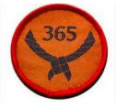
Spejd 365: Du skal gå med dit Sortebrødre-tørklæde i mindst 365 ud af 400 dage. Tørklædet skal være synligt, bæres rundt om halsen og være bundet som et spejdertørklæde. Ved sikkerhedsrisiko – fx søvn og klatring – må du tage tørklædet af.

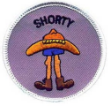
Shorty: Du skal gå med shorts i et år til alle spejdermøder, -ture og -arrangementer. Du må gerne have flere lag på og lange strømper, men knæene skal være fri. Dette gælder i alle typer vejr.

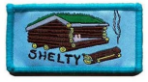
Shelty: Du skal sove i shelter mindst en gang om måneden i et år. Det skal være et nyt shelter hver gang. Du må ikke lukke shelteret af med en presenning el. lign. Du skal spise mindst ét måltid i shelteret i forbindelse med overnatningen. Du skal skrive en lille dagbog hver gang og tage et billede af dig i shelteret. Dagbogen og billederne vises til dine spejderledere når der er gået et år.
God fornøjelse

